Họ và Tên: Hoàng Hải Hà

Phiếu Học Tâp CSS [17]- HÌNH ẢNH & VIDEO ĐÁP ỨNG (FLUID)
Ví dụ thực hành

.container {
width: 300px;
border: 3px solid red;
margin: 20px;
}

.img-problem {

}

.img-responsive {
max-width: 100%;
height: auto;
display: block;
}
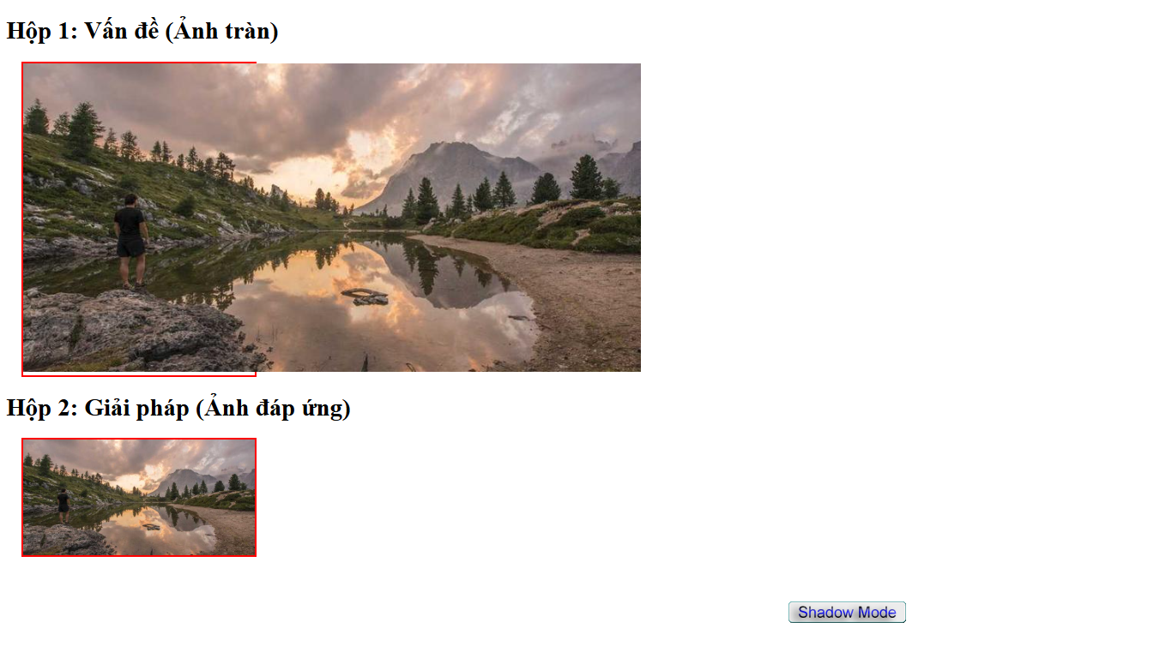
• Hộp 1: Ảnh 800px tràn ra ngoài hộp 300px.
• Hộp 2: Ảnh co lại vừa khít hộp 300px, không bị vỡ layout.

